19 Rue des Forges - 86200 Loudun - Tél 05.49.98.33.23 / Fax : 05.49.98.33.63
GM DISTRIBUTION

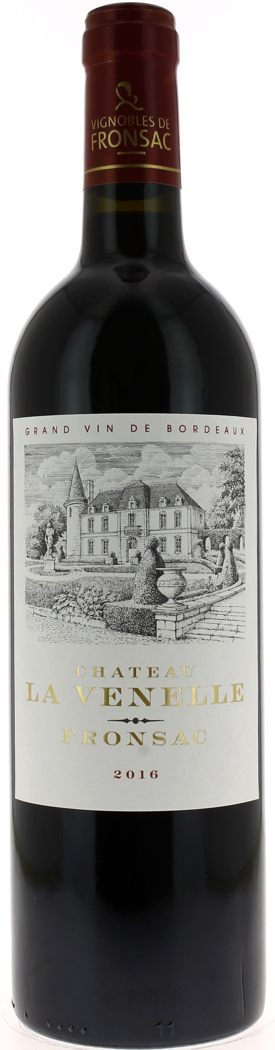

14°

CHÂTEAU
LA VENELLE 2016
AOC FRONSAC

Vignerons récoltant.

LE VIGNOBLE :
Nature des sols : Argilo-calcaire
Encépagement : 94% Merlot
6% Cabernet sauvignon

DEGUSTATION & CONSERVATION :
Commentaire de dégustation :
La robe est d’une couleur noire violacée. Le nez, aux arômes fumés et fruités est souligné par des notes de fruits noirs mûrs et des pointes de vanille. Les tannins soyeux offrent une bouche très ample. La finale est longue et élégante.

Dégustation : entre 16°C et 18°C
Vieillissement : 5 ans.
Accords mets vins : Gibiers et bœuf bourguignon et viandes rouges.

PALLETISATION :
Dimensions palette : 1200/800/1380 mm
Dimension carton : 300/235/160 mm
Poids du carton : 7.5 kg
Bouteilles/carton : 6 bouteilles debout
Cartons/couche : 25
Couches/palette : 4
Bouteilles/palette : 600

Gencod Bouteille : 3 700 678 003 378
Gencod Carton : 3 700 678 003 385

